
MINISTERIO DE LA PRESIDENCIA
REPUBLICA DOMINICANA

AUTORIDAD NACIONAL DE ASUNTOS MARITIMOS
(ANAMAR)

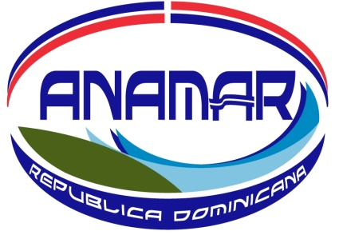

CALENDARIO DE EJECUCION DE PROYECTOS Y PROGRAMAS

FEBRERO 2022

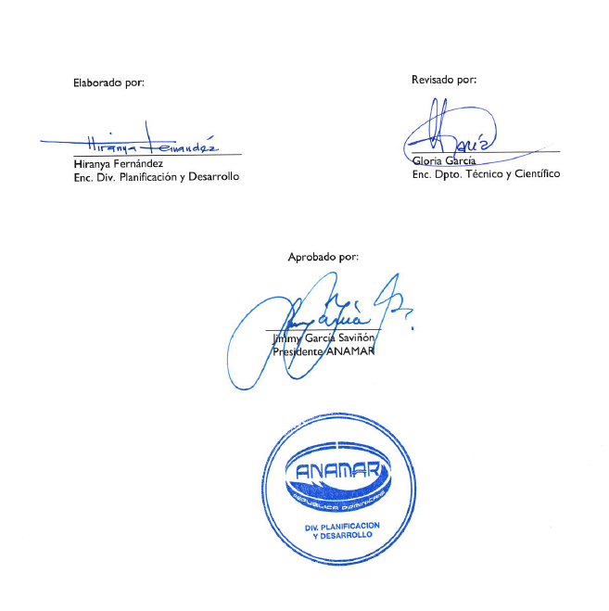

09 de febrero de 2022.

